แบบเสนอผลงาน

วิชา ศ33101 ทัศนศิลป์3
ชื่อกลุ่ม คฤหาสน์ ห้อง 6/11 เลขที 1,2,7,11,12,17,20,26,28,31,32

รูปแบบ
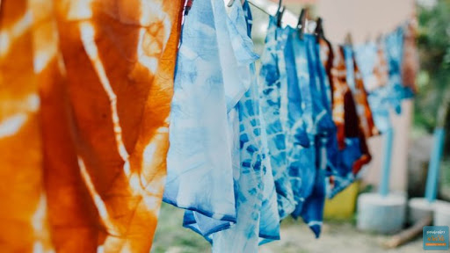

เทคนิค
1. นำสีผ้าบาติกมาผสมน้ำ
2. จุ่มพู่กันลงในสีที่ผสมไว้แล้วระบายลงไปบนผ้า
3. ผึ่งลมให้สีแห้ง
4. แกะอุปกรณ์มัดผ้าออก คลี่ผ้าแล้วเอาผ้าไปตากให้แห้งสนิทอีกรอบ
5. นำผ้าแห้งไปแช่ในโซเดียมซิลิเกตทิ้งไว้ 1 คืน เพื่อทำให้สีติดทนนานและไม่ลอก
6. นำกลับมาซักอีกรอบ ก็จะได้ผ้ามัดย้อมสวย ๆ มาใช้แล้ว

วัสดุ-อุปกรณ์
1. เสื้อยืด ควรเลือกเนื้อผ้าที่ทำมาจากเส้นใหญ่ธรรมชาติเพราะง่ายต่อการย้อมอย่างคอตตอน เรยอน หรือซิลก์ ควรเลี่ยงเส้นใยสังเคราะห์อย่างโพลีเอสเตอร์หรือไนลอนที่อาจจะยอมไม่ติด
2. สีย้อมผ้า ในร้านขายอุปกรณ์เย็บผ้าหรือร้านเครื่องเขียน
3. ขวดพลาสติกสำหรับใส่สีย้อม
4. หนังยางเส้นใหญ่
5. ถุงมือสำหรับกันเลอะ
6. ไม้แขวนสำหรับตากเสื้อผ้าขณะที่ยอมเสร็จ
สถานที่
โรงเรียนมัธยมวัดสิงห์
ปัญหา/อุปสรรค
เมื่อล้างน้ำออกสีจะซีดลง จึงต้องแช่น้ำเกลือก่อนเพื่อกันสีตก และสีซึมไม่ถึงด้านใน
ข้อเสนอแนะ (ถ้ามี)
1. ข้อเสนอแนะในการนำไปใช้
2. ผู้ออกแบบกิจกรรมจึงควรคำนึงถึงรูปของแบบลักษณะและสีสันให้มีความหลากหลายมากขึ้น

อาจารย์ประจำวิชา (นายวีระศักดิ์ วงศ์มโนธรรม)

